Выступление
«Элементы занимательности важнейшее средство активизации мыслительной деятельности учащихся на уроках»

Митюшина Ирина Петровна
учитель начальных классов
МОУ «Средняя общеобразовательная школа №1» г. Саранска

Элементы занимательности важнейшее средство активизации мыслительной деятельности учащихся на уроках.
«Сделать серьезное занятие для ребенка занимательным — вот задача первоначального обучения» (К. Д. Ушинский).
А так как недостаток технических средств не позволяет иллюстрировать учебный материал показом фильмов, слайдов. Поэтому сообщаемые ученикам сведения не связанные с какими-либо конкретными образами плохо запоминаются.
Для устранения этого недостатка можно использовать элементы занимательности, которые способствуют усвоению знаний не по необходимости, а по желанию учащихся, активизируют мыслительную деятельность учащихся, повышают интерес к предмету, позволяют каждому ребенку проявлять и развить свою личность.
Формирование вычислительных навыков трудоемкая скучная работа, если учитель не вносит разнообразия в ее организацию.
Учебные задания с нематематической информацией — один из возможных приемов разнообразия деятельности в работе по совершенствованию вычислительных навыков.

Это тесты с выбором ответов.
а) Какая птица выводит птенцов зимой?
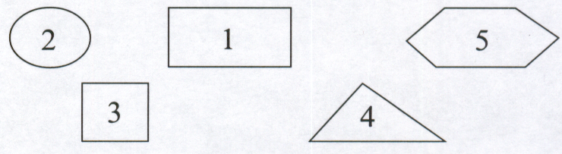
(Номер под которым стоит лишняя геометрическая фигура, будет являться ответом
Дятел — 1
Клест — 2
Аист — 3

Б) Какова длина синего кита?
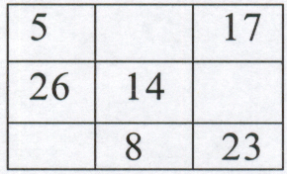
15 м
33 м
2 м
Сумма недостающих цифр является ответом (20 + 2 + 11 = 33)
Справка
Возраст 50 лет, может нырять в воду и оставаться под водой 20 - 30 минут. У китов мощный хвост, в ширину достигает 5 - 8 м. Хвост помогает быстро опускаться в воду и подниматься н поверхность воды.
Выполняя задания этого вида можно ответить на ряд других вопросов, например: какая змея самая длинная, или какое озеро называют жемчужиной планеты, развивая при этом любознательность учащихся.
Решение задач методом отбора.
Они открывают возможность для поисков и размышлений, исследований и открытий, пусть маленьких на первый раз.
У трех клоунов Антоши, Гоши и Миклоши было 50 шаров. У Антоши шаров было в 8 раз больше, чем у Гоши. По сколько шаров могло быть у каждого из них, если у Миклоши шаров было меньше, чем Антоши.

Всего шаров — 50

Гоша | Антоша | Миклоша
1 | 8 | 41
2 | 16 | 32
3 | 24 | 23
4 | 32 | 14
5 | 40 | 5
6 | 48 | невозможно

При изучении темы “Меры времени” использовала ребусы, загадки, поговорки.
Прежде чем познакомить детей с новыми величинами, предлагала десять отгадать ребусы: сути, ночь, неделя, год, месяц, время.
Загадки. Вспомни название породы собаки, состоящей из трех букв. Если это слово прочитать справа налево (в обратную сторону), то получится название промежутка времени, длящегося 12 месяцев. (Дог — год).
Семь братьев рядом живут, а друг другу в гости не ходят (Дни недели).
Назови 5 дней подряд, не пользуясь числами и названиями дней недели. (Позавчера, вчера, сегодня, завтра, послезавтра).
Пословицы и поговорки.
Летом одна неделя год кормит.
Зимою солнце светит, да не греет.
Задачи на вычисление времени.
- Император Петр Великий вступил на престол в 1682 году и царствовал 43 года. В каком году умер Петр Великий?
- За 21 год до смерти Петра Великого им был основан Санкт-Петербург. В каком году был основан Санкт-Петербург
- Сколько лет и месяцев прошло от Рождества Христова до 1 января 1345 года?
Решение задач на экологическую тему.
Ласка убивает за год до 2000 мышей. Сколько мышей уничтожит за месяц?
Выразить длину (высоту, толщину) в метрах.
- Высота самого высокого водяного смерча — 1 км 528 м. Этот смерч был 16 мая 1898 г. в Австралии.
- Толщина самого толстого льда 4 км 776 м. Такой лед был 4 января 1875 г. на озере Вияки.
Выразить в граммах.
Самая большая морковь была выращена в сентябре 1986 г. в Новой Зеландии. Масса ее 7 кг.
По природоведению, при изучении темы “Животные леса”, можно использовать диктант.
- Эта птица известна всем, ее оперение контрастное — черно-белое. Она приспособилась к жизни по соседству с человеком. За свои действия получила прозвище “воровка”. Пробравшись на чердак, таскает куриные, голубиные яйца. (Сорока).
- Это крупный хищник. Форма следа этого животного весьма характерна. Передвигаясь шагом, этот зверь идет след в след. Если идет целая стая этих животных, то каждый ступает в след предыдущего, поэтому нельзя определить число прошедших животных. (Волк).
Игровой момент.
- Жалоба пришла. Отгадать имя жалобщика, и ответить обоснованная ли она.
Сама знаю, что не красавица я . окажись я рядом, многие шарахаются в сторону, а то еще камнем бросят или ногой пнут. А за что, не всем же быть красивыми.
- Ответ Жаба. Одна жаба сохраняет от гусениц, червей целый огород. Если в доме завелись тараканы, принеси жабу они исчезнут.
На уроках природоведения использую кроссворды, викторины, которые также развивают любознательность учащихся и активизируют мыслительную деятельность их.
На уроках русского языка использую написание диктантов в разных формах. Например, словарный диктант в виде “Ассорти”. На доске рисую банку, приклепляю изображения фруктов, ягод. “В банке вкусный компот с очень вкусными фруктами ягодами. Давайте попробуем”. Дети достают изображения ягод и фруктов и записывают их названия.
Пятиминутка необходимы для повторения пройденного, всестороннего развития детей. Музыкальная цель: развитие умения писать с большой буквы, имена, фамилия, отчества. Слушаем короткие отрывки из произведений Чайковского, Глинки, Моцарта. Беседа-информация. Затем записываем Ф.И.О.
- Спортивная. Цель распознавание слов, обозначающих действие предмета. Читаю о спортсменах: записать только слова, обозначающие действие предмета.
На московской олимпиаде В. Сальников быстрее всех проплыл 400 м и 800 м.
Бегунья JI. Кондратьева быстрее всех пробежала 100 м.
Итальянская спортсменка Сара Симеони прыгнула выше всех.
На уроках чтения использую скороговорки, пословицы, поговорки, загадки, дополнительно готовим материалы о биографии данных писателей, поэтов, составляем диафильмы по прочитанным произведениям с целью всестороннего развития и интереса к учению.

